ФГБОУ ВО «Красноярский государственный медицинский университет
им. проф. В. Ф. Войно-Ясенецкого» Минздрава России

КГБУЗ “Каратузская РБ”

Кафедра поликлинической педиатрии и пропедевтики детских болезней с курсом ПО
Зав. кафедрой, д.м.н., доцент Галактионова М.Ю.

Анализ вскармливания детей первого года жизни

Выполнил
студент 614 группы
педиатрического факультета
Джинджолия Кирилл Викторович

Красноярск 2017 г.
Оглавление
Актуальность……………………………………………………………………..3
Цель……………………………………………………………………………….5
Задачи……………………………………………………………………………..5
Материалы исследования………………………………………………………..5
Краткий обзор литературы……………………………………………………..5
Результаты исследования……………………………………………………….11
Выводы…………………………………………………………………………...14
Практические рекомендации……………………………………………………14
Список литературы………………………………………………………………23

Актуальность
Грудное молоко представляет собой самую лучшую и полезную для грудных детей пищу. Оно содержит все необходимые питательные вещества, витамины, микроэлементы и полностью обеспечивает потребности детского организма в пищевых компонентах впервые 6 мес. жизни.
К числу важнейших достоинств женского молока относятся: оптимальный и сбалансированный уровень пищевых веществ; высокая усвояемость женского молока организмом ребенка; наличие в молоке широкого спектра биологически активных веществ и защитных факторов (ферментов, гормонов, иммуноглобулинов и др.); благоприятное влияние на микрофлору кишечника; стерильность; оптимальная температура и др.

Состав грудного молока не постоянен, он изменяется во время кормлений, в зависимости от времени суток, а также в процессе лактации. Общий объем выработки материнского молока и потребления его ребенком чрезвычайно изменчив: в среднем потребление молока грудными детьми находится в пределах 680-850 мл в сутки, но иногда эти величины могут колебаться от очень малых количеств до более 1 л в день, что зависит от частоты и эффективности сосания. Потребление грудного молока ребенком в период исключительно грудного вскармливания увеличивается, достигая постоянного уровня 700-800 мл примерно через 1-2 мес, и после этого возрастает лишь незначительно.

Грудное молоко характеризуется сбалансированностью белкового и жирового компонентов. Оно, в отличие от коровьего молока и смесей домашнего приготовления, содержит меньше белка. Белки женского молока богаты незаменимыми аминокислотами и хорошо усваиваются детским организмом.
Только грудное молоко содержит некоторые незаменимые жирные кислоты, такие, как эссенциальные полиненасыщенные, выполняющие пластические функции и необходимые для нормального развития ребенка.
Углеводы в женском молоке представлены до 90% лактозой и являются основным источником быстро утилизируемой энергии. Усвоение лактозы происходит в тонкой кишке. Лактоза способствует всасыванию кальция, железа, цинка, магния и меди. Кроме лактозы в женском молоке содержится галактоза, необходимая для метаболических процессов в нервной клетке.
Чрезвычайно важно то, что женское молоко содержит иммунологические и биологические активные вещества, антитела, которые защищают ребенка от различных микробных и вирусных инфекций и аллергических реакций.
Грудное молоко содержит относительно большое количество витамина А, группы В, а также витамины К, Е, Д и С.
Кроме того, в состав женского молока входит липаза, облегчающая переваривание жиров, и многие другие полезные пищевые компоненты, отсутствующие в коровьем молоке и детских смесях домашнего и промышленного приготовления.
Таким образом, грудное молоко представляет собой поистине незаменимый продукт, предназначенный самой природой для вскармливания детей первого года жизни. Оно имеет значительные преимущества перед искусственными смесями для ребенка, матери, семьи и общества в целом. Несмотря на развитие науки и индустрии детского питания, альтернативы грудному вскармливанию нет. Оно превосходит все заменители, в том числе и детские адаптированные молочные смеси промышленного производства.
Рациональное вскармливание является одним из важнейших условий, обеспечивающих гармоничное развитие ребенка: нормальное созревание различных органов и тканей, оптимальные параметры физического, психомоторного, интеллектуального развития, устойчивость младенца к действию инфекций и других неблагоприятных внешних факторов.

Цель исследования
- Выявить процент матерей, кормящих грудью.
Задачи исследования
- Провести анализ 50 историй развития ребенка, выявить какой процент из них находятся на грудном вскармливании.
- Выявить причины отказа от естественного вскармливания.

Материалы и методы исследования
Методы исследования:
- Опрос матерей на приеме.
- Анализ медицинской документации.
Материалы исследования: форма №112/у «История развития ребёнка», взято 50 форм.

Краткий обзор литературы
Материнское молоко является самой лучшей пищей для ребенка. Молоко животного происхождения, молочные смеси, порошковое молоко, чаи, подслащенные напитки, вода и каши значительно уступают по своей ценности материнскому молоку и зачастую могут вредить ребенку, вызывая целый ряд болезней (аллергические реакции, кишечные расстройства и др.).
Материнское молоко легче усваивается детским организмом. Оно также обеспечивает нормальный рост, развитие и защиту ребенка от болезней.
В первые шесть месяцев жизни малышу необходимо только материнское молоко. При грудном вскармливании в этот период обычно не требуется никакая другая пища, а также вода.
Даже в условиях жаркого и сухого климата материнское молоко полностью удовлетворяет потребность младенца в жидкости. При условии полноценного грудного вскармливания ни вода, ни другие виды жидкости в первые шесть месяцев жизни ребенку не требуются. Употребление любой другой пищи или питья может вызвать диарею.
Заменители грудного молока, близкие к нему по своей питательности, весьма дороги. При искусственном вскармливании ребенку на год необходимо 40 кг разведенных молочных смесей, для чего потребуется около 80 банок сухих смесей. Медработники должны проинформировать всех матерей, собирающихся перейти на заменители материнского молока, об их стоимости.
Дополнительные пища и питье нужны грудному ребенку только тогда, когда ему исполнится шесть месяцев, и он будет готов к введению прикорма — новых продуктов в его питании. При наличии показаний некоторым детям по рекомендации врача прикорм вводится с четырех месяцев. Грудное вскармливание может продолжаться до достижения ребенком возраста одного-двух лет.
Новорожденные должны находиться вместе с матерью, их следует прикладывать к груди в первый час с момента рождения. Единственным противопоказанием к грудному вскармливанию является наличие у матери таких заболеваний, как ВИЧ или гепатит.
Контакт новорожденного с матерью должен быть как можно более продолжительным. Лучше всего, когда мать и дитя находятся рядом в одной комнате. Ребенку необходимо давать грудь так часто, как он того желает.

Начало кормления грудью
Начало кормления грудью вскоре после родов стимулирует выработку материнского молока и способствует сокращению матки, снижая тем самым риск обильного кровотечения или инфекции.
Молозиво, густое желтоватое молоко, которое появляется у матери впервые дни после родов, является прекрасной пищей для новорожденного. Оно высокопитательно и способствует защите от инфекций. Иногда матерям не рекомендуют кормить детей молозивом, но это ошибочный совет.
Если роды проходили в роддоме или больнице, то мать вправе ожидать, что ее ребенок будет круглосуточно находиться с ней, в одной палате и не будет получать прикорм или воду, если она кормит его грудью.
Многих молодых матерей нужно убеждать в необходимости и поддерживать в решении начать кормить ребенка грудью. Преодолеть неуверенность и избежать осложнений им поможет женщина, имеющая опыт успешного грудного вскармливания, — родственница, приятельница или другая молодая мама, прошедшая курсы подготовки к родам и уходу за ребенком.
Преимущества грудного вскармливания для здоровья ребенка

Грудное вскармливание обеспечивает гармоничное развитие ребенка: улучшаются показатели его физического, психического и умственного развития; снижается риск развития синдрома внезапной смерти.
В первые 3 года жизни (особенно в первый год) ребенок крайне нуждается в прямом контакте с матерью: ласках, прикосновении, поглаживании, укачивании, ношении на руках, речевом и зрительном контакте. Исследования показали, что кормление материнским молоком способствует эмоциональному и психическому здоровью ребенка, улучшает его память и интеллект, снимает стресс.
Кроме того, дети, находящиеся на грудном вскармливании, имеют более высокие показатели по части остроты зрения и психомоторного развития, что связано с наличием в молоке ненасыщенных жирных кислот. У них уменьшаются аномалии прикуса благодаря улучшению формы и развитию челюстей.
Получающий грудное молоко ребенок меньше подвержен инфекционным заболеваниям желудочно-кишечного тракта и мочевыводящих путей, респираторным инфекциям, менингитам, отитам и пневмониям, развитию пищевой аллергии.
Характер вскармливания на первом году жизни в значительной степени определяет состояние здоровья ребенка не только в раннем возрасте, но и в последующие периоды его жизни. Обменные нарушения, возникающие при нерациональном вскармливании младенцев, являются фактором риска развития в будущем ожирения, заболеваний сердечно-сосудистой системы, в частности гипертонической болезни, сахарного диабета, бронхиальной астмы, онкологических и других заболеваний.

Преимущества грудного вскармливания для здоровья матери

Раннее начало грудного вскармливания сразу после рождения ребенка способствует более быстрому восстановлению сил матери после родов, ускоряет сокращение матки за счет выделения окситоцина и уменьшает риск развития послеродовых кровотечений.
Исключительно грудное вскармливание в первые 6 мес является надежным способом защиты от беременности в результате секреции пролактина и его тормозящего действия на овуляцию в послеродовой период.
У кормящих матерей, как правило, быстрее снижается масса тела, возвращаясь к показателям, которые были до беременности. В будущем у них уменьшается риск развития рака молочной железы и яичников. Кроме того, у женщин, кормивших грудью, улучшается минерализация костей и снижается степень выраженности остеопороза в пожилом возрасте.
Грудное вскармливание и связанные с ним забота и уход за младенцем способствуют улучшению психоэмоционального состояния матери, формированию привязанности между матерью и ребенком, установлению гармоничных отношений в семье.
Кроме того, многие исследователи отмечают, что грудное вскармливание способствует установлению прочной духовной связи между матерью и ребенком, остающейся на всю жизнь. В дальнейшем маме, научившейся с первых месяцев хорошо понимать своего малыша, легче не потерять с ним контакт и в периоды возрастных кризисов, и когда ее ребенок станет подростком. Выросший ребенок по-прежнему ощущает, что он любим, и это придает ему уверенности в жизни. А мама, выкормившая одного или нескольких малышей, чувствует себя состоявшейся: чего бы ни достигла она в жизни, самую главную свою задачу она выполнила.
На сегодняшний день мы недостаточно знаем о том, как распространение грудного вскармливания влияет на обстановку в обществе. Но можно предположить, что чем больше вокруг нас будет кормящих и кормивших женщин, а также детей, выросших на материнском молоке, тем человечнее станут отношения между людьми.
Медицинские работники учреждений родовспоможения и детства должны проводить разъяснительную работу среди пациенток, консультировать молодых матерей, напоминать им об основных правилах грудного вскармливания.

Состав грудного молока.
Смешанное вскармливание – это вскармливание, при котором ребенок вместе с грудным молоком получает докорм (искусственную молочную смесь). После 6 месяцев в питание малыша вводят новые продукты, в итоге они вытесняют из рациона смесь, а вот грудное молоко лучше оставить в привычном количестве.
Количество докорма не должно быть больше половины всего питания, иначе это будет уже не смешанное вскармливание, а искусственное.
Причины, ведущие к смешанному вскармливанию:
Сразу скажем, что даже если ребенка перевели на смешанное вскармливание, надо все равно прикладывать его к груди – это будет стимулировать лактацию у мамы и продлит грудное вскармливание.
Искусственное вскармливание - это полная замена (или 2/3 рациона ребенка) грудного молока искусственными молочными смесями. С первых дней жизни малыша-«искусственника» нужно кормить 6-7 раз в сутки через 3 или 3,5 часа.
Полученные результаты

Данное исследование проводилось на базе Каратузской РБ. В ходе данной работы было обработано форм №112/у «История развития ребёнка» в количестве 50.
Из всех детей 50% находились на исключительно грудном вскармливании, 29% на смешанном, 21% на искусственном.

Так же в ходе научной работы были опрошены мамы детей до года Каратузской РБ. Если ребенок находился на искусственном или смешанном вскармливании, у мамы узнавалась причина перевода ребенка на смешанное или искусственное вскармливание. Из 50 опрошенных матерей 14 мам назвали причиной перехода на смешанное вскармливание недостаточную прибавку в весе – это 29% , 11 мам назвали причиной перехода на смешанное вскармливание – отсутствие или очень малое количество выделения молока – это 21%.
В каком возрасте дети перешили на смешанное вскармливание.
4 ребенка 3,5 месяцев, 5 младенцев 4 месяца , 2 младенца 6 месяцев, 3 младенца 7 месяцев.

В каком возрасте дети перешили на искусственное вскармливание.
2 ребенка 1 месяц, 4 ребенка 2 месяца, 5 младенцев 1,5 месяца.

Вывод
1) На основании полученных результатов можно сделать вывод, что естественное вскармливание (50%) остается приоритетным видом вскармливания детей в Каратузском районе (участок №3), по сравнению с искусственным (21%) и смешанным вскармливаем (29%).

Практические рекомендации
1) О пользе грудного вскармливания сегодня знают, наверное, все, и многим известен постулат ВОЗ «грудное молоко является идеальной пищей для новорожденных и детей грудного возраста». И для того чтобы мамы больше кормили детей грудью, а не искусственно или смешенным кормлением. Приведен краткий обзор плюсов грудного кормления, как для матери, так и для ребенка.

Для матери | Для ребенка
- Правильное и быстрое восстановление после родов (выработка естественного гормона окситоцина, который обеспечивает правильное сокращение матки + профилактика мастита + «управление» поведением ребенка (его спокойствие и жизнерадостность)).  - Естественная контрацепция.  - Регуляция жирового обмена (эффект снижения веса при кормлении грудью 6 месяцев и более).  - Отсутствие влияния на форму груди.  - Профилактика рака яичников, рака матки и рака молочной железы.  - Положительный экономический аспект (отсутствие затрат на смеси-заменители грудного молока и на дополнительные лекарства).  - Становление и закрепление материнского поведения с доминированием комплекса «любви, заботы и тревоги».  - Психологический комфорт от общения с ребенком. | - Идеальная пища.  - Самостоятельная правильная регуляция ребенком своего пищевого поведения и профилактика ожирения во взрослом возрасте.  - Положительное влияние на интеллект.  - Положительное влияние на иммунитет.  - Защита от аллергии.  - Правильное формирование прикуса.  - Правильное и своевременное речевое развитие.  - Положительный эмоциональный настрой.  - Кожно-тактильный и эмоциональный контакт с матерью, азы общения, чувство защищенности и психологический комфорт.

2) Для повышения эффективности грудного вскармливания необходимо рассказать маме, как правильно прикладывать ребенка к груди, чтобы избежать дискомфорта и осложнений.
При кормлении грудью большое значение имеет то, как мать держит ребенка и как он берет грудь. Правильное положение ребенка облегчает процесс захвата груди и сосания.
Основные правила успешного грудного вскармливания
Необходимо прикладывать ребенка к груди матери в течение первого часа после рождения. Ребенок при этом получает ценное вещество - молозиво.
Следует обеспечить круглосуточное совместное пребывание в одной палате матери и ребенка.
Необходимо осуществлять телесный контакт матери и ребенка "кожа к коже", он важен для установления тесной эмоциональной связи между ними.
Грудное вскармливание нужно осуществлять по требованию ребенка, а не по расписанию.
Если потребуется, следует кормить ребенка также и ночью.
Нельзя давать новорожденному и грудному ребенку никакой другой пищи и питья, кроме грудного молока, за исключением случаев, когда для этого имеются медицинские показания.
Не следует давать ребенку, находящемуся на грудном вскармливании, никаких успокаивающих средств и устройств, имитирующих материнскую грудь (соски и др.).
Необходимо кормить ребенка исключительно грудным молоком до 6-месячного возраста.
С 6-месячного возраста обязательно нужно вводить адекватный прикорм.
Следует продолжать грудное вскармливание ребенка до года и более.
Режим и техника грудного вскармливания
Обучение матери технике и практике грудного вскармливания, основным методам сцеживания молока, уходу за молочными железами должно проводиться на занятиях в "Школе материнства" при женской консультации или детской поликлинике и продолжаться в родильном доме и детской поликлинике.
Если раньше в роддомах учили матерей мыть соски перед кормлением, то сейчас эта процедура считается необязательной, так как частое мытье может повредить кожу сосков и спровоцировать возникновение трещин.
Техника прикладывания ребенка к груди (см.рисунок №1)
·Сядьте удобно.
·Возьмите ребенка на руки, поверните к себе и прижмите к своему телу. Новорожденного ребенка следует придерживать снизу за все тельце, а не только за плечи и головку.
·Голова и тельце малыша находятся на одной прямой линии.
·Лицо малыша обращено к маме, а носик - напротив соска.
·Грудь мама поддерживает снизу указательным пальцем. Большой палец - сверху груди, но не близко от соска.
·Помогите малышу - коснитесь соском его губ.
·Ждите пока ребенок широко откроет ротик.
·Быстро придвиньте малыша к груди, направьте его нижнюю губу чуть ниже соска, а сосок в рот.
·Сосок находится глубоко во рту малыша, его кончик - в самой глубине рта ребенка.
·Мама должна почувствовать, как губы и десны малыша крепко сжимают ареолу (коричневатый круг возле соска).
·Нижняя губка ребенка должна находиться чуть дальше от основания соска, чем верхняя.
·Язык ниже ареолы. Он закрывает нижнюю десну и губу.
·Ребенок должен захватить не только сосок, но и коричневый кружок, причем больше снизу.
·Во время процесса кормления мама ощущает, как молочко выделяется из груди, а малыш сглатывает его. Маме не больно.
·Кормление грудью должно доставлять удовольствие обоим - и матери, и ребенку.
В среднем за сутки следует проводить 8-12 кормлений. При правильном кормлении ребенок сосет медленно, ритмично, глубоко, нет втягивания воздуха (со звуком) и раздувания щек.
Большое значение имеет полное сцеживание молока после кормления. Оно стимулирует дальнейшую лактацию и служит профилактикой лактостаза.
Сцеживайтесь только при необходимости.
Врачи советуют не сцеживать молоко часто. Это нужно делать в следующих случаях:
- Грудь переполнена молоком и нет возможности приложить к ней малыша;
- Длительная разлука матери с малышом, когда необходимо оставить ему запас питания;
- Мать не может кормить грудью; например, при мастите, лактостазе, приеме лекарств, несовместимых с грудным вскармливанием.

Техника ручного сцеживания
Приготовьте чистую посуду с крышкой. Посуду для сцеживания и дальнейшего хранения молока необходимо простерилизовать. Учитывайте, что сцеживаться в детскую бутылочку может быть неудобно, поэтому лучше взять обычную широкую чашку или пиалу.
Вымойте руки с мылом. Промокните или и вытрите их, чтобы они не скользили по груди.
Чтобы улучшить отток молока перед сцеживанием можете принять теплый душ или приложить к груди на несколько минут сухое тепло; выпить чашку горячего чая; аккуратно покатать сосок между большим и указательным пальцами.
Примите удобную позу. Сцеживание – процедура не быстрая, поэтому устраивайтесь поудобнее. Посуду расположите под грудью.
Положите большой палец над ареолой, а указательный и средний под ней. Подушечки пальцев и сосок должны находиться на одной вертикальной линии. Следите за тем, чтобы во время сцеживания пальцы находились на границе ареолы и кожи груди или немного выходили за эту границу.(см.рис №2)

Нажмите большим и указательным пальцами на ареолу по направлению к грудной клетке (то есть к себе, а не от себя). Скорее всего, вам придется провести эту процедуру несколько раз. Прежде чем появится молоко. Вначале это могут быть всего несколько капель или брызг, затем оно польется активнее.
Сделайте выжимающее движение. Немного сжав складку пальцами, выведите ее вперед, от себя.
Переставляйте пальцы по кругу, чтобы равномерно опорожнить все доли груди.Чтобы пальцы не скользили по коже, врем от времени промакивайте грудь бумажными салфетками или пеленкой. (см.рис №3)
Сцеживайте грудь не менее 5-10 минут, но и не более 20-30 минут. Сцеживать нужно до тех пор, пока молоко не потечет слабее. Сцедить молоко до последней капли вам не удастся, так как оно вырабатывается постоянно.
При сцеживании ни в коем случае не трите и не давите грудь, а также не делайте движения, которые приносят боль.

Если ручного сцеживания недостаточно, т.е. оно не приводит к полному опорожнению молочной железы и возникает угроза лактостаза и мастита, можно прибегнуть к помощи молокоотсоса (Medela, Chicco)., моделирующего физиологическое сосание. Маме надо обучиться методике его использования. Докармливать ребенка сцеженным молоком следует не через соску, а с помощью ложки, поильника, других доступных сейчас специальных систем, чтобы ребенок не отказался от груди, пососав из бутылочки с соской. Посуда, поильники и другие специальные системы российских и зарубежных производителей в широком ассортименте представлены в аптеках и магазинах, продающих товары для кормящих матерей и детей грудного возраста.
При неправильном положении ребенка возможны следующие осложнения:
- ранки и трещины на сосках;
- снижение выработки молока;
- отказ ребенка от груди.
Типичные ошибки при кормлении грудью.
Ребенок "жует" (сосет) только сосок, язык малыша работает на кончике соска, губы малыша всасываются внутрь, если ребенок в начале кормления заглотнул немного воздуха, сразу после кормления надо поднять его вертикально, положить его голову на плечо матери и похлопать слегка по спинке - воздух из желудка выйдет, что предупредит срыгивание.

Приток молока будет достаточным почти у каждой женщины, если:
- она кормит ребенка исключительно грудью;
- ребенок находится в правильном положении и хорошо захватывает грудь;
- интервалы между кормлениями и продолжительность сеансов отвечают потребностям ребенка (как днем, так и ночью);
- женщине обеспечено рациональное, полноценное питание, в том числе за счет введения в рацион сбалансированных объемов витаминов и микроэлементов или, что оптимально, пищевых продуктов, богатых этими витаминами и микроэлементами.

Режим кормления грудью
С момента рождения ребенок должен получать материнское молоко в любое время суток по его желанию.
Плач не всегда является признаком того, что ребенку необходима дополнительная пища или питье. Обычно плач означает, что ребенок хочет, чтобы его взяли на руки и приласкали. Некоторые дети нуждаются в сосании лишь для успокоения. Сосание способствует выработке большего количества молока.
Матери, которые беспокоятся, что у них недостаточно молока, часто дают своим детям прикорм или питье уже впервые месяцы их жизни. В результате ребенок начинает реже брать грудь, и приток молока у матери уменьшается. Молока будет больше, если мать не будет давать ребенку прикорма или питья и будет чаще кормить его грудью. Матерей нужно убедить, что для питания ребенка вполне достаточно одного грудного молока, если оно имеется в необходимом количестве.
В период кормления грудью не следует давать ребенку соски-пустышки или бутылочки, поскольку сосательные движения в этом случае существенно отличаются от сосания груди. Использование сосок или бутылок может привести к уменьшению! притока молока у матери, а ребенок может начать реже просить грудь или вовсе от нее отказаться.
Кормление грудью предоставляет матери возможность отдохнуть. Отец ребенка и другие члены семьи должны создавать атмосферу, благоприятную для отдыха матери во время кормления ребенка. Они также должны помогать ей в ведении домашнего хозяйства.
Кормление грудью защищает младенцев и детей раннего возраста от опасных заболеваний и устанавливает особую эмоциональную связь между матерью и ребенком.
Употребление материнского молока — "первая прививка" для ребенка, защищающая его от инфекций и других заболеваний. Максимальная защита обеспечивается при исключительно грудном вскармливании в первые шесть месяцев после рождения ребенка и продолжении кормления грудью на первом году жизни.
Дети, находящиеся на грудном вскармливании, получают, как правило, больше внимания, чем "искусственники", что дает им ощущение большей защищенности, позволяет им нормально расти и развиваться.
Нерациональное искусственное вскармливание может способствовать ухудшению здоровья ребенка. Если женщина не может кормить ребенка грудью, то следует позаботиться о том, чтобы ребенок получал материнское молоко или его заменители из чистой посуды.
Грязные бутылки и соски могут способствовать развитию диареи и болезни уха. Диарея может стать причиной смерти ребенка. Вероятность заболевания снижается, если бутылки и соски стерилизовать в кипящей воде перед каждым кормлением, однако "искусственники" все равно в гораздо большей степени подвержены инфекциям, чем дети, находящиеся на грудном вскармливании.

Список литературы:
1. Глобальная стратегия по питанию детей грудного и раннего возраста, - ВОЗ, 2003
2. Каганова Т. И., Преимущества грудного вскармливания/ Т. И. Каганова, В. Д. Романова// Педиатрия, - 2006. – №5. – С. 3-4
3. Конь И.Я., К дискуссии по проблемам вскармливания детей первого года жизни / Конь И.Я., Фатеева Е.М. // Педиатрия. - 2003.- № 1. С 69.
4. Национальная программа оптимизации вскармливания детей первого года жизни в Российской Федерации, - М., 2009
5. Национальная программа оптимизации вскармливания детей первого года жизни Российской Федерации/ Союз педиатров России; Национальная ассоциация диетологов и нутрициологов; ГУ научный центр здоровья детей РАМН; ГУ НИИ питания РАМН – М., 2011. – С. 68
6. Профилактическая педиатрия: руководство для врачей / под ред. А.А. Баранова, Л.С. Намазовой-Барановой. – М. : Изд-во «ПедиатрЪ», 2015. – С. 744.
7. Цыбульская, И.С. Медико-социальные аспекты формирования здоровья детей/ И.С. Цыбульская – Тверь, - 2013. – С. 290.
8. Davis M., Savitz D., Graubard B. et al. // Lancet. - 2002. - No 8. - P. 365-368.
9. Evidence on the long effects breastfeeding: systematic reviews and meta-analyses / Bernardo L. Horta [et al]. – Geneva : World Health Organization. 2007. – Р. 52.
10. Ford R., Taylor B., Mitchell K. et al. // Int. J. Epidemiol. - 2003. - Vol. 22. - No - P. 885- 890.
11. Howie P., Forsyth J., Ogston S. et al. // Brit. Med. J. 2004. - Vol. 300. - P. 6-11.
12. Infant and young child feeding: standard recommendations for the European Union / A. Cattaneo, M. Fallon, G. Kewitz [et al.]. – 2006. – Р. 35.
- Labbok M., Hendershot G. // Amer.J. Prev. Med. - 2203. - Vol. 3. - No 4.- P. 227-232.
- 14. Perez A., Labbok M., Gueenan J. et al. // Lancet. - 2001. - Vol. 339. -No4. - P. 968-970.
15. Protection, promotion and support of breast-feeding in Europe: Current situation / A. Cattaneo, A. Yngve, B. Koletzko, L.R. Guzman // Public Health Nutrition. – 2005. – Vol. 8, Issue 1. – P. 39-46.
16. Rogan W., Gladen B. // Early Hum. Develop. - 2003. - Vol. 31. - P. 181-193.
17. Поисковая система Google Chrome.

Рисунок №1
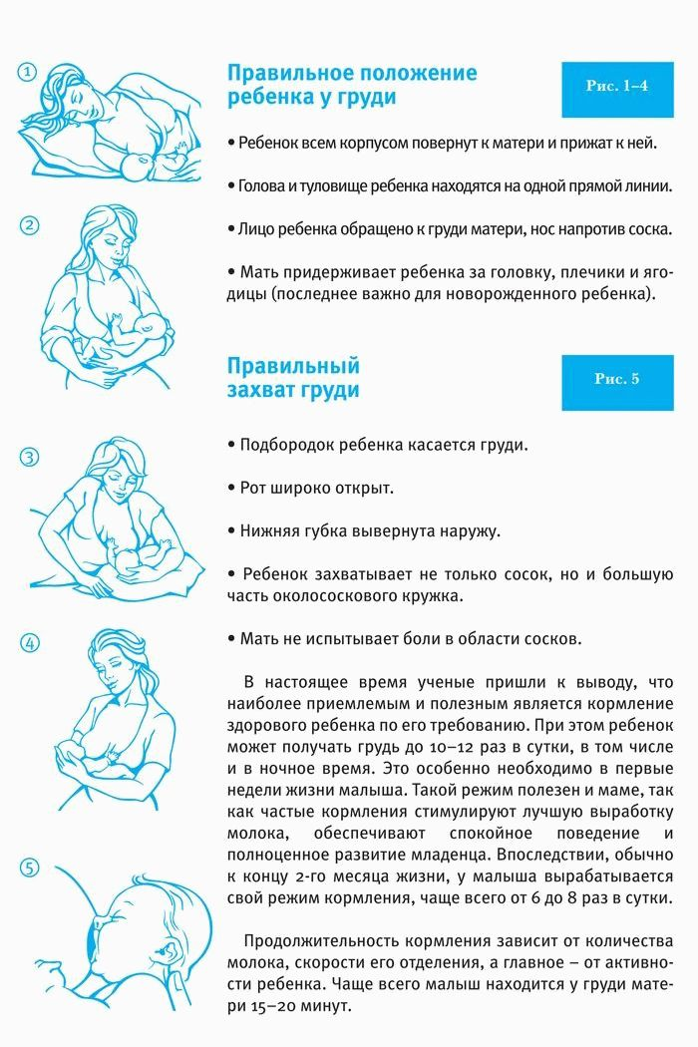

Рисунок №2
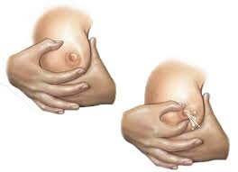
Рисунок №3
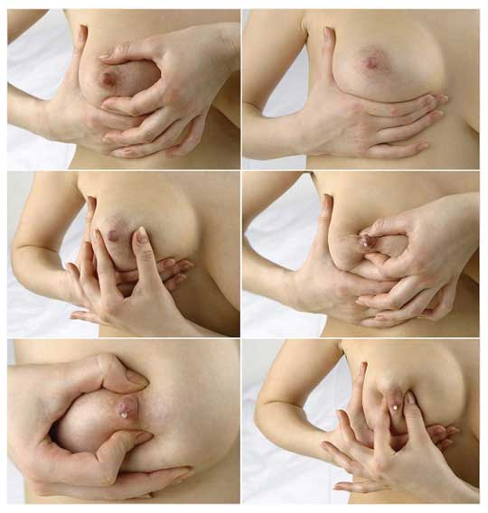

РЕЦЕНЗИЯ
На научно-исследовательскую работу студента 614 группы педиатрического факультета КрасГМУ Джинджолия Кирилл Викторович.
На тему: «Анализ вскармливания детей первого года жизни».
Научно-исследовательская работа выполнена на базе КГБУЗ «Каратузская РБ».
Проведен анализ 50 амбулаторных карт участка №3.
Получены следующие результаты: Данное исследование проводилось на базе Каратузской РБ. В ходе данной работы было обработано форм №112/у «История развития ребёнка» в количестве 50.
Из всех детей 50% находились на исключительно грудном вскармливании, 29% на смешанном, 21% на искусственном.
Так же в ходе научной работы были опрошены мамы детей до года Каратузской РБ. Если ребенок находился на искусственном или смешанном вскармливании, у мамы узнавалась причина перевода ребенка на смешанное или искусственное вскармливание. Из 50 опрошенных матерей 14 мам назвали причиной перехода на смешанное вскармливание недостаточную прибавку в весе – это 29% , 11 мам назвали причиной перехода на смешанное вскармливание – отсутствие или очень малое количество выделения молока – это 21%.
В каком возрасте дети перешили на смешанное вскармливание.
4 ребенка 3,5 месяцев, 5 младенцев 4 месяца , 2 младенца 6 месяцев, 3 младенца 7 месяцев.
В каком возрасте дети перешили на искусственное вскармливание.
2 ребенка 1 месяц, 4 ребенка 2 месяца, 5 младенцев 1,5 месяца.

Вывод:
1) На основании полученных результатов можно сделать вывод, что естественное вскармливание (50%) остается приоритетным видом вскармливания детей в Каратузском районе (участок №3), по сравнению с искусственным (21%) и смешанным вскармливаем (29%).

Оценка практической значимости НИР______________________________
Рецензист________________________________________________________________________________________________________________________________
Дата_______________ _________________________________________
Подпись М.П.

